**Стрекоза из бисера**

[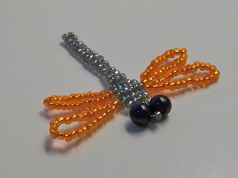](https://1.bp.blogspot.com/-DQI_4PR1mqY/TcfrNW-ggtI/AAAAAAAABN0/idsaJn1uiow/s1600/%25D1%2581%25D1%2582%25D1%2580%25D0%25B5%25D0%25BA%25D0%25BE%25D0%25B7%25D0%25B001.JPG)

Для изготовления стрекозы из бисера нам потребуется:  
- бисер № 11 - серый и оранжевый,  
- 2 чёрные бусины диам. 6 мм,  
- проволока диам. 0,2 мм - 50 см.  
  
Начинаем плетение со стороны головы стрекозы, используем технику параллельного плетения.  
  
Набираем на проволоку 1 чёрную бусину, 1 серую бисеринку, снова 1 чёрную бусину и ещё 3 серые бисеринки. Размещаем набор на середине проволоки.

[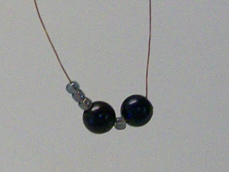](https://1.bp.blogspot.com/-jz4o4kbyYfs/TcfraiETc6I/AAAAAAAABN4/b0QX1l6Ae18/s1600/%25D1%2581%25D1%2582%25D1%2580%25D0%25B5%25D0%25BA%25D0%25BE%25D0%25B7%25D0%25B002.JPG)

Тот конец проволоки, со стороны которого расположена бусина, пропускаем в обратном направлении через 3 серые бисеринки со стороны другого конца проволоки. Затягиваем проволоку - получились два первых ряда плетения.

[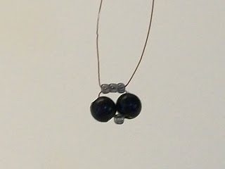](https://2.bp.blogspot.com/-v8ULfdjGh-I/Tcfrfx6EsTI/AAAAAAAABN8/xIMy4sT3qac/s1600/%25D1%2581%25D1%2582%25D1%2580%25D0%25B5%25D0%25BA%25D0%25BE%25D0%25B7%25D0%25B003.JPG)

Для третьего ряда набираем на один из концов проволоки 4 серые бисеринки,

[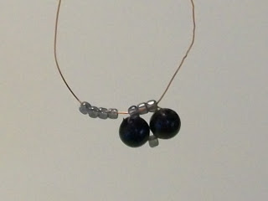](https://4.bp.blogspot.com/-Dlp3FlLe_ec/Tcfri_dXMfI/AAAAAAAABOA/XrUIzL3ExoI/s1600/%25D1%2581%25D1%2582%25D1%2580%25D0%25B5%25D0%25BA%25D0%25BE%25D0%25B7%25D0%25B004.JPG)

после чего пропускаем через них в обратном направлении другой конец проволоки.

[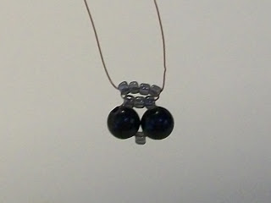](https://1.bp.blogspot.com/-tNDMSZnT24A/TcfroHJHXeI/AAAAAAAABOE/HqBss2NcqnY/s1600/%25D1%2581%25D1%2582%25D1%2580%25D0%25B5%25D0%25BA%25D0%25BE%25D0%25B7%25D0%25B005.JPG)

Четвёртый ряд также плетём техникой параллельного плетения; используем для него 5 серых бисеринок.

[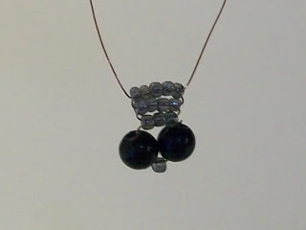](https://3.bp.blogspot.com/-IzLmXyTTbsY/TcfryTEMeLI/AAAAAAAABOI/ZwHMZ8GchbY/s1600/%25D1%2581%25D1%2582%25D1%2580%25D0%25B5%25D0%25BA%25D0%25BE%25D0%25B7%25D0%25B006.JPG)

Далее делаем первый ряд крыльев стрекозы.  
Набираем на каждый конец проволоки по 26 оранжевых бисеринок,

[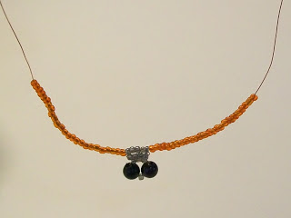](https://4.bp.blogspot.com/-xPRwqNUg470/Tcfr328xzZI/AAAAAAAABOM/iLBRrPTX0P8/s1600/%25D1%2581%25D1%2582%25D1%2580%25D0%25B5%25D0%25BA%25D0%25BE%25D0%25B7%25D0%25B007.JPG)

после чего пропускаем каждый из концов проволоки через оранжевую бисеринку, ближайшую к туловищу стрекозы с соответствующей стороны.

[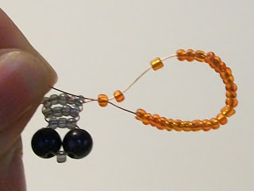](https://1.bp.blogspot.com/-IEFr6EfCCUs/Tcfr7YXA25I/AAAAAAAABOQ/XTIUHQDoLPc/s1600/%25D1%2581%25D1%2582%25D1%2580%25D0%25B5%25D0%25BA%25D0%25BE%25D0%25B7%25D0%25B008.JPG)

Затягиваем проволоку - получились крылья.

[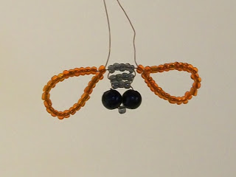](https://3.bp.blogspot.com/-8oea5rArWvY/Tcfr_TtetLI/AAAAAAAABOU/xy4jMRyn8jM/s1600/%25D1%2581%25D1%2582%25D1%2580%25D0%25B5%25D0%25BA%25D0%25BE%25D0%25B7%25D0%25B010.JPG)

Продолжаем плетение туловища - для пятого ряда берём 5 серых бисеринок.

[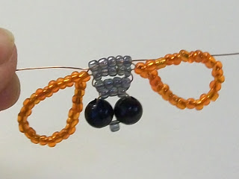](https://1.bp.blogspot.com/-2AT5UMAgWZM/TcfsCvgD1XI/AAAAAAAABOY/2udecUoCOhY/s1600/%25D1%2581%25D1%2582%25D1%2580%25D0%25B5%25D0%25BA%25D0%25BE%25D0%25B7%25D0%25B011.JPG)

Далее делаем второй ряд крыльев стрекозы. Делаем их аналогично первому ряду крыльев, но только набираем на каждый конец проволоки по 23 оранжевые бисеринки.

[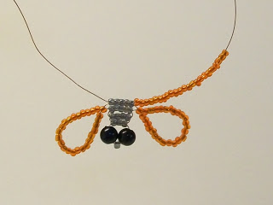](https://3.bp.blogspot.com/-y39w41XhFHs/TcfsM8TYuDI/AAAAAAAABOc/bRloPkZHKKA/s1600/%25D1%2581%25D1%2582%25D1%2580%25D0%25B5%25D0%25BA%25D0%25BE%25D0%25B7%25D0%25B012.JPG)

Так же пропускаем каждый из концов проволоки через оранжевую бисеринку, ближайшую к туловищу стрекозы с соответствующей стороны.

[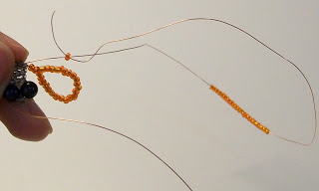](https://1.bp.blogspot.com/-vjinltO8bUE/TcfsRrx6XoI/AAAAAAAABOk/i-JeFm0dp8Q/s1600/%25D1%2581%25D1%2582%25D1%2580%25D0%25B5%25D0%25BA%25D0%25BE%25D0%25B7%25D0%25B013.JPG)

[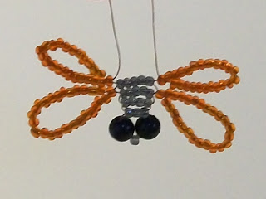](https://4.bp.blogspot.com/-dCe-9M4Bou4/TcfsR_l8NiI/AAAAAAAABOo/ZHbKzjWqu4k/s1600/%25D1%2581%25D1%2582%25D1%2580%25D0%25B5%25D0%25BA%25D0%25BE%25D0%25B7%25D0%25B015.JPG)

Крылья готовы, осталось завершить плетение туловища. Всё так же используем технику параллельного плетения.  
Для шестого ряда туловища берём 5 серых бисеринок.

[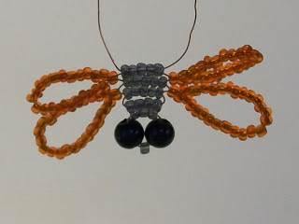](https://2.bp.blogspot.com/-AxUigvVjHsc/TcfsboJ6oAI/AAAAAAAABOs/xlbBZiQxPlo/s1600/%25D1%2581%25D1%2582%25D1%2580%25D0%25B5%25D0%25BA%25D0%25BE%25D0%25B7%25D0%25B016.JPG)

Далее продолжаем по следующей схеме:  
  
7 ряд - 4 бисеринки,  
8 ряд - 3 бисеринки,  
ряды с 9 по 21 одинаковые - по 2 бисеринки.

[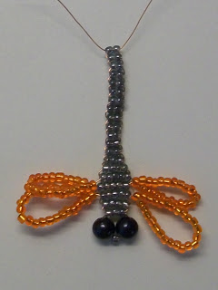](https://2.bp.blogspot.com/-cIrf4nJdmCA/TcfsfxhqLRI/AAAAAAAABOw/MkagAaXlIFw/s1600/%25D1%2581%25D1%2582%25D1%2580%25D0%25B5%25D0%25BA%25D0%25BE%25D0%25B7%25D0%25B017.JPG)

Закрепляем проволоку: один из концов проволоки пропускаем через предпоследний ряд бисеринок,

[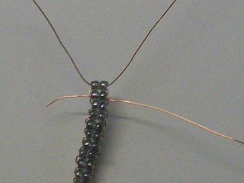](https://4.bp.blogspot.com/--AXmJr1vUaY/Tcfsm-XIjBI/AAAAAAAABO0/cfHiGSAQpd8/s1600/%25D1%2581%25D1%2582%25D1%2580%25D0%25B5%25D0%25BA%25D0%25BE%25D0%25B7%25D0%25B018.JPG)

[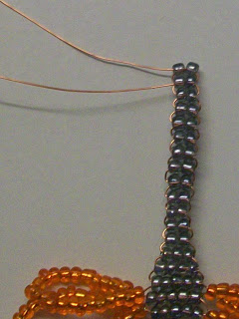](https://2.bp.blogspot.com/-N_Mnh8c9lwY/TcfsnNHu9iI/AAAAAAAABO4/u_GPkLOsqqg/s1600/%25D1%2581%25D1%2582%25D1%2580%25D0%25B5%25D0%25BA%25D0%25BE%25D0%25B7%25D0%25B019.JPG)

после чего скручиваем вместе оба конца проволоки и обрезаем их.

[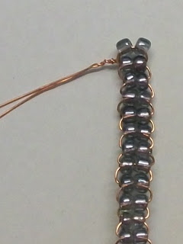](https://2.bp.blogspot.com/-qWu4ZOhs45g/TcfsuE9NaqI/AAAAAAAABO8/je0Ed36yhI0/s1600/%25D1%2581%25D1%2582%25D1%2580%25D0%25B5%25D0%25BA%25D0%25BE%25D0%25B7%25D0%25B020.JPG)

Стрекоза из бисера готова!

[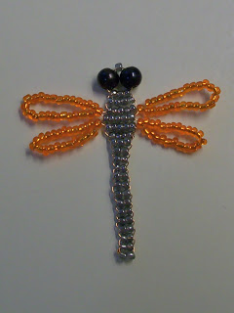](https://3.bp.blogspot.com/-U5L9-ZSlc1U/TcfszNzE8SI/AAAAAAAABPE/ltlg9rHbkEg/s1600/%25D1%2581%25D1%2582%25D1%2580%25D0%25B5%25D0%25BA%25D0%25BE%25D0%25B7%25D0%25B022.JPG)

!